**МБДОУ «ЦРР – д/с № 3**

**Конспект**

**ООД по рисованию на тему**

**«Осьминожки»**

**(2 младшая группа)**

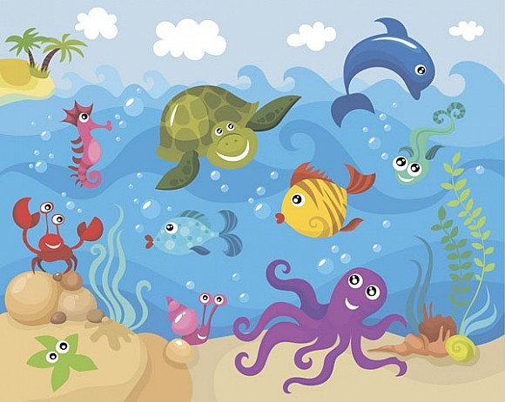

**Воспитатель: Шевченко.Е.Г.**

**Нетрадиционное рисование во второй младшей группе**

**«Осьминожки».**

Техника: рисование ладошками и пальчиками.

**Цель:**

Закреплять навыки детей по нетрадиционной технике рисования отпечаток ладошкой, рисование пальчиками.

**Задачи:** Воспитывать эстетически-нравственное отношение к морским животным через изображение их образов в нетрадиционных техниках.

Развивать графические навыки, мелкую моторику рук. Развивать чувство композиции

**Предварительная работа:** Беседа о море, как среде обитания разных морских животных и растений.

**Материалы и оборудование:** Листы с морским фоном, гуашь в тарелочках разных цветов, палитра с белой, розовой и черной красками, салфетки. Презентация с морской тематикой, изображения дельфина, ската, морской звезды, морской черепахи, акулы, осьминога. Музыкальное сопровождение Сен-Санс «Аквариум».

**Ход занятия:**

**Воспитатель:** Здравствуйте ребята. Сегодня я предлагаю вам отправиться в морское путешествие. А для этого нам надо переодеться в настоящих моряков (одеваю бескозырки, морские воротнички) и скорее занимайте свои места на подводной лодке. Включается экран со слайдами изображением моря.

-Ребята, посмотрите на картинку. Что на ней изображено?

**Дети:** Море.

**Воспитатель:** Море какое?

**Дети:** Глубокое, синее, огромное, т.д.

**Воспитатель:** Там в глубине, в пучине вод живет большой скат, морская звезда, большая морская черепаха и благородные дельфины, и хищница акула, и необыкновенный осьминог. Я вам хочу рассказать одну историю, которая произошла в одной семье осьминогов: (картинка семьи осьминогов).

Жил осьминог со своей осьминожкой

И было у них осьминожков немножко

Все они были разного цвета.

Но была у детишек плохая черта,

Они как хотели, меняли цвета

Вот однажды камбала маму в гости позвала,

Чтобы с ней на глубине поболтать наедине.

Мама рано поднялась, мама быстро собралась

А папа за детишками остался наблюдать

Их надо было разбудить, одеть, умыть и накормить

И вывести гулять.

Только мама за порог

Малыши с кроваток скок

Поменяли все цвета

Стали цветом как вода.

Папа деток своих ищет

Папа ползает по днищу

Нет ребят – беда, беда

И кругом одна вода.

Бедный папа загрустил

Нет у папы больше сил!

**Воспитатель:** Ребята, папа какой?

Дети: Грустный, невеселый, расстроенный.

**Воспитатель:** Что случилось у папы осьминога?

**Дети:** Он потерял своих ребят.

**Воспитатель:** Давайте поможем папе осьминогу найти своих деток. Поможем? Нам ребята, предстоит раскрасить осьминожков, чтобы папа смог их найти. А наши ручки нам помогут. Но прежде чем приступить к работе мы сделаем с вами морскую зарядку.

**Физкультминутка**:

В море быстро мы спустились,

Наклонились и умылись,

Две ладошки прижму

И по морю поплыву,

Две ладошки, друзья,

Это лодочка моя.

Паруса подниму

И по морю поплыву.

А по бурным волнам

Плывут рыбки тут и там*.*

**Воспитатель:** Молодцы присаживайтесь на свои места.

А сейчас я покажу вам как ладошками нарисовать осьминожков (показ).

Перед вами стоят тарелочки с краской у каждого своя краска, покажите мне свою правую ладошку, а теперь опустите свою ладошку в тарелочку с краской, вся ладошка должна поместиться в краске. Теперь этой ладошкой мы ставим печать на листочке, прижимая ее к листу. Вытрем как следует ладошки салфеточкой. Перевернем листок пальчиками вниз.

Вот такие у нас получились осьминожки!  А теперь покажите мне большой пальчик.  Этот большой пальчик на палитре окунаем в белую краску и ставим два глаза. Вытираем пальчик об салфеточку.

А сейчас погрозите мне своим указательным пальчиком. Вот так! Окуните свой пальчик в краску розовую. Поставим печать, вот здесь – это будет носик.

 А теперь покажите мне самый маленький пальчик на вашей ручке мизинчик. Окунем его в черную краску и оживим глазки. Поставим печать прямо в белые кружочки. Вот теперь осьминожки посмотрели на нас своими глазками.

Вот ребята, осьминожков мы нашли, ну вот они и очутились дома.

(меняю картинку грустного папы на веселого). Посмотрите ребята, а папа осьминог улыбается. Теперь папа какой?

**Дети:** Веселый, счастливый, радостный.

**Воспитатель:** А вот и мама вернулась, посмотрела - все в порядке и улыбнулась (выставляю картинку мамы). Тише ребята! Мне кажется папа нам что-то говорит (прислушиваемся), ребята, папа говорит вам большое спасибо за помощь.

Ну а теперь нам пора возвращаться на сушу, но для этого нам надо выполнить еще одно морское задание нам надо показать обитателей морского дна.

**Игра «Море волнуется, раз»**

Дети садятся на подводную лодку (на стулья) и появляется картинка суши.

А я ребята вам скажу, вы не только настоящие художники, вы еще и молодцы, вы сегодня совершили хороший поступок - помогли папе найти своих деток.

Спасибо вам ребята.